TRƯỜNG ĐẠI HỌC XÂY DỰNG HÀ NỘI
KHOA CÔNG NGHỆ THÔNG TIN
-------------------------------


ĐỀ TÀI : TÌM HIỂU HẠ TẦNG KHOA CÔNG KHAI VÀ ỨNG DỤNG

Hà Nội, 9/2025
Giảng viên hướng dẫn: Nguyễn Việt Nhật
Sinh viên: Phan Đức Anh - 0267167
Trần Đoàn Quang Vũ - 0088667
Nguyễn Chí Hoàng - 0025967
Nguyễn Chí Hướng - 0148567

1. Tổng quan hạ tầng khóa công khai
1.1. Lịch sử phát triển
Khởi nguồn (1976): Công trình của Diffie, Hellman, Rivest, Shamir và Adleman về trao đổi khóa an toàn và mật mã khóa công khai đã mở ra kỷ nguyên mới cho truyền thông bí mật.
Nhu cầu bảo mật: Sự phát triển của Internet và hệ thống truyền thông tốc độ cao đặt ra yêu cầu cấp thiết về trao đổi thông tin an toàn và xác thực danh tính người dùng.
Hình thành PKI: Các giao thức mật mã mới được phát triển, nổi bật là SSL của Taher ElGamal và Netscape, mở đường cho hạ tầng khóa công khai (PKI).
Khó khăn: Việc triển khai PKI gặp thách thức do khác biệt luật pháp quốc tế, khó khăn kỹ thuật và vận hành. Các tiêu chuẩn hiện tại chưa đáp ứng đủ yêu cầu, khiến PKI không đạt kỳ vọng thương mại ban đầu.
Thực tiễn: PKI tồn tại và phát triển, nhưng chủ yếu thành công trong các hệ thống do chính phủ triển khai. Các công nghệ SSL/TLS, VPN là kết quả ứng dụng của sáng kiến này.
Triển vọng: PKI vẫn đang được đầu tư phát triển. Để thành công, cần hoàn thiện tiêu chuẩn ở nhiều cấp độ (mã hóa, truyền thông, xác thực, quản lý, cấp phép). Mức độ chấp nhận của người dùng sẽ chỉ tăng khi PKI chứng minh được tính khả thi, hiệu quả và chi phí hợp lý.
Tóm gọn: PKI là một sáng kiến nền tảng cho bảo mật thông tin trên Internet, đã mang lại nhiều thành tựu (SSL/TLS, VPN), nhưng còn hạn chế về triển khai thực tế và cần tiếp tục hoàn thiện để đạt mức độ ứng dụng rộng rãi.
1.2. Thực trạng phát triển PKI tại Việt Nam
Những tiến bộ / thành tựu nổi bật
Tích hợp chữ ký số vào dịch vụ công trực tuyến
Bộ TT&TT qua Trung tâm Chứng thực điện tử Quốc gia (NEAC) đặt mục tiêu: vào cuối năm 2025, sẽ hoàn thành việc tích hợp chữ ký số công cộng vào 100% dịch vụ công trực tuyến.
Số lượng chứng thư số công cộng được cấp tăng mạnh
- Đến nay đã có hơn 18 triệu chứng thư chữ ký số được cấp trên toàn quốc.
- Tương ứng với khoảng 28,5% dân số trưởng thành có chữ ký số cá nhân.
- Có mục tiêu đầy thách thức là 50% dân số trưởng thành có chữ ký số trước hết vào cuối năm 2025.
Mở rộng quản lý, hạ tầng và đảm bảo an toàn thông tin
- Việt Nam đã và đang phát triển hạ tầng khóa công khai (PKI) ngày càng được chú ý; NEAC tham gia các diễn đàn quốc tế như APKIC để trao đổi, học hỏi kinh nghiệm.
- Được hợp tác quốc tế để nâng cao năng lực kỹ thuật và đảm bảo khung tin cậy quốc gia.
Chỉ đạo, chính sách mạnh hơn
- Những nhiệm vụ cụ thể để phổ cập chữ ký số được đề ra ("100% lãnh đạo các cấp sẽ sử dụng CNTT & chữ ký số để phê duyệt văn bản điện tử" tới hạn vào tháng 6/2025).
- Quy định yêu cầu tích hợp chữ ký số công cộng theo Nghị định 42/2022/NĐ-CP.

Thách thức / hạn chế còn tồn tại
Chưa đạt mục tiêu phổ cập
Với ~28,5% dân số trưởng thành đã có chữ ký số, vẫn còn khoảng 21-22 triệu người (nếu dân số trưởng thành khoảng 65-70 triệu) chưa sử dụng. Mục tiêu 50% vào cuối 2025 là rất tham vọng và khó đạt.
Tính tiện dụng & kỹ thuật vẫn là rào cản
- Nhiều tổ chức, cá nhân chưa triển khai được do khó khăn về kỹ thuật, chưa quen sử dụng, chưa thuận tiện trong các công việc hàng ngày — dù đã có hạ tầng IT tương đối tốt. (Điều này tương tự như báo cáo trước, nhưng vẫn là thực trạng)
- Việc tích hợp chữ ký số vào các dịch vụ, hệ thống địa phương còn chưa đồng đều.
An toàn, bảo mật, rủi ro công nghệ mới
- Việc nghiên cứu ứng dụng các giải pháp bảo mật “hậu lượng tử” đã được đề cập — cho thấy có mối lo ngại sớm về các công nghệ tương lai.
- Cần đảm bảo công nghệ, mã nguồn, phần mềm core CA, hệ thống tem thời gian (timestamping), cung cấp trạng thái chứng thư trực tuyến (OCSP), vận hành 24/7 là an toàn, ổn định. (Đây là yêu cầu tiếp tục được nhắc lại, nhưng chưa rõ hết về mặt thực hành về mặt quốc gia) — thông tin chi tiết về mức độ đáp ứng hiện tại chưa có đầy đủ công bố.
Yêu cầu liên quan đến người dân / doanh nghiệp
- Nhận thức và sự chấp nhận của người dùng, đặc biệt cá nhân, doanh nghiệp nhỏ, vẫn chưa đồng đều.
- Việc sử dụng chữ ký số trong giao dịch hàng ngày, giao tiếp doanh nghiệp chưa phổ biến rộng như mong đợi.
Kết luận & nhận định
Việt Nam đang trong giai đoạn đẩy mạnh mạnh mẽ hơn so với trước, cả về chính sách lẫn tăng trưởng thực tế của chữ ký số & chứng thực điện tử.
Mục tiêu năm 2025 rất rõ ràng: phổ cập chữ ký số, phục vụ Chính phủ số, phát triển thương mại điện tử và các dịch vụ công trực tuyến.
Nhưng để đạt được mục tiêu ấy, cần tiếp tục khắc phục các rào cản về kỹ thuật, bảo mật, tiện dụng, và đặc biệt là thúc đẩy sự tham gia rộng rãi của người dân, doanh nghiệp.
1.3. Định nghĩa PKI
- Nền tảng cho mọi phương thức truyền thông là một cơ chế tin cậy mặc dù truyền thông dựa vào phương thức vật lý hay là điện tử. Đối với việc truyền thông vật lý thì việc xây dựng cơ chế tin cậy là dễ dàng hơn khi bạn có thể phân biệt mọi người với nhau thông qua khuôn mặt hoặc các giấy tờ khác nhau như 26 chữ ký, chứng minh nhân dân. Tuy nhiên, đối với việc truyền thông điện tử, xây dựng cơ chế tin cậy là công việc khá khó khăn khi phải định danh những thực thể không xác định. Do vậy, các nhà khoa học đã xây dựng một cơ chế tin cậy là hạ tầng khóa công khai – Public Key Infrastructure (PKI) [9].
PKI có rất nhiều định nghĩa. Để hiểu sâu và rõ về PKI chúng ta có thể định nghĩa như sau:
- PKI là một tập hợp phần cứng, phần mềm, con người, các chính sách và các thủ tục cần thiết để tạo, quản lý, lưu trữ, phân phối và thu hồi các chứng chỉ khóa công khai dựa trên mật mã khóa công khai.
- Trong mật mã khóa công khai, cơ sở hạ tầng khóa công khai là một cơ chế để cho một bên thứ 3 (thường là nhà cung cấp chứng thư số - CA) cung cấp và xác thực định danh các bên tham gia vào quá trình trao đổi thông tin. Cơ chế này cũng cho phép gán cho mỗi người sử dụng trong hệ thống một cặp khóa công khai/khóa riêng. Các quá trình này thường được thực hiện bởi một phần mềm đặt tại trung tâm và các phần mềm phối hợp khác tại các địa điểm của người dùng. Khóa công khai thường được phân phối trong chứng chỉ khóa công khai.
- Khái niệm hạ tầng khóa công khai thường được sử dụng để chỉ toàn bộ hệ thống bao gồm thẩm quyền chứng thực cùng các cơ chế liên quan đồng thời với toàn bộ việc sử dụng các thuật toán mật mã hóa khóa công khai trong trao đổi thông tin.

2. Chứng thư số
2.1. Định nghĩa
Để đảm bảo sự an toàn của khóa công khai tránh những vi phạm an ninh liên quan tới việc giả mạo và sửa đổi khóa là rất quan trọng. Vì thế, cần có một kỹ thuật toán vẹn dữ liệu để đảm bảo an toàn của khóa công khai. Tuy nhiên, chỉ có các kỹ thuật toàn vẹn dữ liệu là chưa đủ để bảo đảm khóa công khai thuộc về chủ sở hữu tuyên bố. Một kỹ thuật được yêu cầu để gắn kết khóa công khai với chủ sở hữu tuyên bố theo một cách đáng tin cậy mà có thể đảm bảo danh tính và tính xác thực của khóa công khai. Kỹ thuật chỉ định nên thực hiện hai tiêu chí sau:
- Thiết lập tính toàn vẹn của khóa công khai.
- Gắn kết khóa công khai và thông tin kết hợp của nó tới chủ sở hữu theo cách tin cậy.
Trong môi trường PKI chứng thư số là kỹ thuật đảm bảo hai tiêu chí trên. Chứng thư số là một dạng chứng thư điện tử, nó được cung cấp bởi tổ chức cung cấp dịch vụ chứng thực số.
Chứng thư số được xem như là thẻ căn cước sử dụng trên môi trường mạng máy tính. Chứng thư số chứa tất cả các thông tin cần thiết như khóa công khai, chủ thể, bên cấp chứng thư số,…và không chứa bất kỳ một thông tin bí mật nào. Vì vậy, chứng thư số được dùng để nhận diện một cá nhân, một máy chủ và được gắn định danh đối tượng với khóa công khai. Bên cấp chứng thư số đảm bảo tính hợp lệ của chứng thư số thông qua chữ ký số. Nếu chữ ký đó hợp lệ thì người dùng có thể sử dụng chứng thư số đó.
Hiện nay, chứng thư số X.509 là chứng thư số được sử dụng phổ biến trong hầu hết các hệ thống PKI. Chứng thư số X.509 có 3 phiên bản đó là :
- Chứng thư X.509 Version 1
- Chứng thư X.509 Version 2
- Chứng thư X.509 Version 3
Những trường cơ bản của chứng thư số X.509:
- Version: Phiên bản của chứng thư số. Ví dụ: V3
- Serial Number: Số serial của chứng thư số, là định danh duy nhất của chứng thư số, có giá trị nguyên.
- Signature Algorithm: Thuật toán của chữ ký: Chỉ ra thuật toán CA sử dụng để ký chứng thư số. Ví dụ: SHA-1 with RSA.
- Issuer: Tên phân biệt DN (Distinguished Name) của CA đã phát hành chứng thư số và phải luôn được hiện diện.
- Valid from – Valid to: Thời hạn của chứng thư số.
- Subject: Chỉ ra DN của chủ sở hữu chứng thư số và phài là non-null trừ khi một định dạng tên thay thế được sử dụng (đề cập tới trường Extensions sau).
- Subject Public Key Info: Là khóa công khai kết hợp với chủ thể và phải luôn luôn được hiện diện.
- Issuer Unique ID (Optional): Là một định danh duy nhất tùy chọn của người phát hành chứng thư số hiện diện chỉ trong phiên bản 2 và phiên bản 3. Trường này hiếm được sử dụng trong triển khai thực tế.
- Subject Unique ID (Optional): Là định danh duy nhất tùy chọn của chủ sở hữu chứng thư số hiện diện chỉ trong phiên bản 2 và phiên bản 3. Trường này hiếm được sử dụng trong triển khai thực tế.
- Extensions (Optional): Cung cấp những thông tin bổ sung, chỉ có trong phiên bản 3.
- Digital Signature: Bao gồm thuật toán mật mã (được chỉ ra trong trường Signature) được sử dụng để CA tạo ra chữ ký số, chữ ký số của CA thu được bằng việc băm tất cả những thông tin trên chứng thư và việc mã hóa nó với khóa riêng của CA.
2.2. Kho chứng thư số
Kho chứng thư số là hệ thống lưu trữ chứng thư và thông tin liên quan (bao gồm cả trạng thái thu hồi) cho tất cả chứng thư còn hiệu lực. Nó cho phép các thực thể xác định vị trí chứng thư cần thiết, truy xuất thông tin chứng thư và kiểm tra tính hợp lệ trước khi truyền thông an toàn. Với môi trường PKI quy mô lớn, kho chứng thư là thành phần thiết yếu — thiếu nó, PKI sẽ khó hoạt động hiệu quả.
2.3. Thu hồi chứng thư số
CA (Certification Authority) liên kết khóa công khai với định danh người dùng. Khi xảy ra tình huống như khóa bị xâm hại, chủ chứng thư đổi nơi làm việc, hoặc không tuân thủ chính sách, chứng thư không còn đáng tin cậy. Vì vậy trong PKI cần cơ chế kiểm tra trạng thái thu hồi — gọi là thu hồi chứng thư số (Certificate Revocation). Chứng thư bị thu hồi không thể phục hồi. Chứng thư X.509 cho phép kiểm tra các trạng thái: chưa bị thu hồi, đã bị CA thu hồi, hoặc bị tổ chức được CA ủy quyền thu hồi.
2.4. Danh sách thu hồi chứng thư số
CRL (Certificate Revocation List) là danh sách các chứng thư số (thường là các số thứ tự/serial) đã bị thu hồi và do đó không còn được tin cậy. CRL do CA cấp và xuất bản định kỳ (hoặc ngay sau khi có chứng thư bị thu hồi). Mỗi CRL có vòng đời/hiệu lực (thường khoảng 24 giờ hoặc ngắn hơn). Để chống giả mạo và giảm rủi ro tấn công từ chối dịch vụ, CRL được ký điện tử bởi CA phát hành.
2.5. Sao lưu và phục hồi khoá
Lưu trữ khóa (key storage/escrow) là dịch vụ do nhiều CA cung cấp để giữ khóa bí mật của người dùng.
- Người dùng gửi khóa bí mật tới nơi lưu trữ; mọi yêu cầu lưu trữ/khôi phục đều phải được xác minh nên người dùng không thao tác trực tiếp với kho lưu trữ mà qua CA phát hành chứng thư.
- Do rủi ro mất hoặc sai khóa là lớn, cần cơ chế dự phòng và khôi phục khóa.
- Nếu không có khóa bí mật, việc khôi phục tài liệu/giải mã là không thể thực hiện.
2.6. Cập nhật khoá
- Chứng thư số có thời gian sống hữu hạn; khi hết hạn phải thay thế bằng chứng thư mới.
- Mục đích cập nhật: thêm thông tin mới, xác nhận lại khóa công khai hiện có, hoặc xác nhận khóa mới.
- Quá trình CA tạo chứng thư mới theo yêu cầu gọi là cập nhật khóa / cập nhật chứng thư; CA có thể xuất bản chứng thư mới vào kho lưu trữ.
- Khi cấp mới (lần đầu), CA phải xác minh sự tồn tại của người dùng; nhưng với yêu cầu cập nhật (người dùng đã có chứng thư và chữ ký tương ứng) thì CA thường không cần xác minh lại, nên thủ tục đơn giản hơn.
- Quy trình cập nhật nên được tự động hoàn toàn để đảm bảo liên tục và giảm lỗi do thao tác thủ công.
2.7. Lịch sử khoá
- Lịch sử khóa bao gồm tất cả chứng thư số đã sử dụng và chứng thư hiện đang dùng cùng các khóa bí mật tương ứng.
- Việc duy trì lịch sử khóa rất quan trọng: nếu A mã hóa dữ liệu gửi cho B trong nhiều năm, B có thể không giải mã được bằng khóa bí mật hiện tại nếu không có khóa cũ.
- Giống như cập nhật khóa, quản lý lịch sử khóa phải thực hiện tự động trong PKI.
- PKI cần lưu giữ toàn bộ khóa lịch sử, thực hiện sao lưu và dự phòng tại các vị trí thích hợp.
- Duy trì lịch sử khóa tạo ra một mở rộng quan trọng trong PKI và đảm bảo khả năng khôi phục, truy xuất dữ liệu cũ.
2.8. Hỗ trợ chống chối bỏ
- PKI phải ràng buộc mọi hành động của người dùng với định danh của họ để người dùng không thể chối bỏ hành vi đã thực hiện (cơ chế chống chối bỏ).
- Để thực hiện cơ chế này, PKI cung cấp bằng chứng kỹ thuật như:
- Xác thực nguồn gốc dữ liệu (proving who created/sent dữ liệu).
- Chứng thực thời gian (time-stamping) để chứng minh khi dữ liệu được ký.
- Những bằng chứng này là cơ sở để truy cứu trách nhiệm và đảm bảo tính toàn vẹn, nguồn gốc và thời điểm của các giao dịch/ký số.

2.9. Tem thời gian
Tem thời gian an toàn (secure time stamping) là nhân tố quan trọng để hỗ trợ dịch vụ chống chối bỏ trong PKI. Cần có nguồn thời gian đáng tin cậy (trusted time source) — giá trị thời gian phải chính xác và không thể bị giả mạo.
- Giá trị thời gian phải được truyền đi an toàn để đảm bảo tính xác thực và tính toàn vẹn.
- Thời gian (tem) phải được kết hợp với tài liệu để tạo bằng chứng tin cậy về khi nào tài liệu được ký, và bằng chứng này phải được tất cả người dùng PKI công nhận.
2.10. Phần mềm phía Client
Trong mô hình máy chủ — máy khách của PKI, máy chủ đảm nhiệm các dịch vụ chính:
- CA cấp và quản lý chứng thư số.
- Kho chứng thư lưu trữ thông tin chứng thư và xử lý thu hồi.
- Máy chủ sao lưu/dự phòng quản lý lịch sử khóa.
- Máy chủ tem thời gian cung cấp tem thời gian đáng tin cậy gắn với tài liệu.
Máy chủ chỉ thực hiện hành động khi có yêu cầu từ máy khách.
Máy khách có nhiệm vụ chủ động:
- Gửi yêu cầu các dịch vụ chứng thực.
- Yêu cầu cấp/chẩn xử lý chứng thư và theo dõi thông tin thu hồi (CRL/OCSP).
- Biết lịch sử khóa và biết khi nào cần cập nhật hoặc thu hồi khóa.
- Yêu cầu tem thời gian cho văn bản khi cần.
Phần mềm phía client là thành phần thiết yếu; không có nó nhiều dịch vụ PKI sẽ kém hiệu quả.
2.11. Mục tiêu và chức năng
- PKI cho phép các bên xác thực lẫn nhau và dùng thông tin từ chứng thư khóa công khai để mã hóa/giải mã trong trao đổi.
- PKI hỗ trợ các giao dịch điện tử đảm bảo bốn tính chất chính: xác thực, bí mật, toàn vẹn, chống chối bỏ, và không cần phải trao đổi trước các thông tin mật.
Giải thích các tính chất:
- Xác thực: chứng minh định danh thực thể (người gửi/nhận).
- Bí mật (confidentiality): chỉ người nhận được phép đọc nội dung.
- Toàn vẹn (integrity): đảm bảo thông điệp không bị thay đổi khi đến người nhận.
- Chống chối bỏ (non-repudiation): cung cấp bằng chứng rằng người gửi/nhận đã thực hiện hành động đã ghi nhận.
Công nghệ: PKI kết hợp cả mã hóa đối xứng và mã hóa phi đối xứng để đạt được các tính năng trên.
2.12 Các khía cạnh an toàn cơ bản mà PKI cung cấp
- PKI cung cấp một cơ sở hạ tầng an ninh rộng khắp cho toàn tổ chức, áp dụng nhất quán để bảo vệ người dùng, ứng dụng và thiết bị.
- Đăng nhập an toàn: người dùng xác thực bằng định danh và bí mật (ví dụ password).
- Đăng nhập một lần (SSO) an toàn: mở rộng của đăng nhập an toàn, cho phép truy cập nhiều hệ thống/thiết bị chỉ với một lần xác thực — tiện lợi cho người dùng và giảm tần suất truyền mật khẩu qua mạng, giảm rủi ro đánh cắp.
- Tính trong suốt với người dùng cuối: dịch vụ bảo mật hoạt động như “hộp đen” — người dùng không cần biết chi tiết về thuật toán, khóa hay giao thức; an ninh không gây cản trở thao tác hàng ngày.
- An ninh toàn diện: PKI đảm bảo công nghệ bảo mật (khóa công khai) luôn sẵn sàng và được các ứng dụng, thiết bị, máy chủ trong tổ chức cùng hiểu và tận dụng — từ email, trình duyệt, tường lửa, đến máy chủ ứng dụng, file, cơ sở dữ liệu.
- Giảm phức tạp quản trị và tương tác: môi trường thống nhất giúp giảm gánh nặng quản trị, giảm lỗi giao tiếp giữa nhiều thiết bị/ứng dụng.
- Yếu tố then chốt để đạt an ninh toàn diện: đảm bảo các khóa được sử dụng, hiểu và xử lý một cách chặt chẽ trong toàn tổ chức (quản lý, lưu trữ, sao lưu, phân phối khóa đúng quy trình).

2.13. Các thành phần chính của PKI
Một hệ thống PKI bao gồm các thành phần chính:
- Certification Authority (CA): Cấp và thu hồi chứng thư số.
- Registration Authority (RA): Xác thực danh tính và gắn khóa công khai với chủ sở hữu chứng thư.
- Clients: Người dùng cuối hoặc hệ thống sở hữu chứng thư số.
- Repositories: Kho lưu trữ chứng thư và danh sách thu hồi (CRL), cung cấp cơ chế phân phối chúng đến người dùng.
- Digital Certificates (DC): Chứng thư số – thẻ chứng thực định danh và khóa công khai.
- Certificate Distribution System (CDS): Hệ thống phân phối chứng thư số.
- Validation Authority (VA): Kiểm tra và xác nhận tính hợp lệ của chứng thư số trong giao dịch.
- Certificate Revocation List (CRL): Danh sách chứng thư bị CA thu hồi.

2.14. Cách hoạt động của PKI
Các hoạt động chính của PKI bao gồm:
- Khởi tạo thực thể cuối: đăng ký thông tin người dùng/hệ thống với PKI.
- Tạo cặp khóa: sinh khóa công khai và khóa bí mật cho mỗi thực thể.
- Áp dụng chữ ký số: xác định danh tính người gửi và đảm bảo tính toàn vẹn thông điệp.
- Mã hóa thông báo: bảo vệ tính bí mật nội dung trao đổi.
- Truyền khóa đối xứng: chia sẻ khóa phiên an toàn (thường được mã hóa bằng khóa công khai).
- Xác thực định danh người gửi: thông qua chứng thư số do CA cấp.
- Giải mã thông báo và kiểm tra nội dung: người nhận dùng khóa phù hợp để giải mã và xác minh toàn vẹn.

2.15. Ứng dụng của PKI
PKI có nhiều ứng dụng quan trọng trong bảo mật và xác thực, bao gồm:
- Mã hóa và xác thực email: dùng OpenPGP hoặc S/MIME để mã hóa nội dung hoặc xác minh người gửi.
- Mã hóa và xác thực văn bản: sử dụng chữ ký XML hoặc mã hóa XML cho các tài liệu định dạng XML.
- Xác thực người dùng ứng dụng: dùng thẻ thông minh, xác thực máy khách qua SSL, hoặc chữ ký số HTTP (Enigform, mod_openpgp).
- Truyền thông an toàn: trong các giao thức như IKE, SSL – giai đoạn đầu dùng khóa bất đối xứng thiết lập kênh an toàn, sau đó dùng khóa đối xứng cho trao đổi dữ liệu.
- Chữ ký di động: tạo chữ ký điện tử bằng thiết bị di động, kết hợp dịch vụ chứng thực trong môi trường viễn thông độc lập.
2.16. Chứng thực chéo
Chứng thực chéo (Cross-Certification) bao gồm hai hoạt động chính:
- Thiết lập quan hệ tin cậy giữa hai CA
  - Hai CA ký chứng thực khóa công khai của nhau.
  - Tạo ra một “chứng thực chéo” để các hệ thống có thể công nhận lẫn nhau.
- Đại diện chuỗi tin cậy (Trust Chain Representation)
  - Ứng dụng khách kiểm tra độ tin cậy của chứng thư số dựa trên chữ ký CA.
  - Chuỗi tin cậy là danh sách chứng thư liên kết từ CA yêu cầu đến Root CA (nguồn tin cậy).
  - Điểm khởi đầu luôn là khóa công khai của Root CA.
Nguồn tin cậy (Trust Anchor): Là khóa công khai của CA gốc (Root CA) mà ứng dụng khách sử dụng làm điểm bắt đầu xác thực.
Phân biệt các loại chứng thực chéo:
- Phân cấp (Hierarchical Cross-Certification): Nếu người dùng không dùng CA cục bộ làm nguồn tin cậy → CA cục bộ chỉ là CA cấp dưới trong hệ thống phân cấp. CA cấp dưới không chứng thực chéo ngang hàng, chỉ có thể thêm các CA cấp dưới khác trong cùng hệ thống. Tất cả việc xác thực chứng thư bắt đầu từ Root CA.
- Ngang hàng (Peer-to-Peer Cross-Certification): Thường xảy ra khi hai CA ngang hàng ký chứng thư công nhận lẫn nhau. Không có sự phụ thuộc phân cấp Root CA chung.
Ý nghĩa: Chứng thực chéo giúp mở rộng phạm vi tin cậy giữa các hệ thống PKI khác nhau, cho phép người dùng xác thực chứng thư số của nhau ngay cả khi thuộc về các CA khác nhau.

3. EJBCA
3.1. Giới thiệu
EJBCA (Enterprise Java Beans Certificate Authority) là phần mềm mã nguồn mở do PrimeKey phát triển. Cho phép triển khai một hệ thống PKI (Public Key Infrastructure) đầy đủ chức năng. Được sử dụng để xây dựng hệ thống chứng thực số, hỗ trợ cả triển khai thực tế và nghiên cứu thử nghiệm.
3.2. PKI – EJBCA
Được phát triển trên nền tảng Java, EJBCA là một hệ thống độc lập, có khả năng hoạt động trên hầu hết các loại phần cứng phổ biến cũng như các hệ điều hành thông dụng như Windows và Linux.
Để triển khai và vận hành, EJBCA cần:
- Một Application Server (máy chủ ứng dụng) làm nền tảng, ví dụ: JBOSS, Oracle WebLogic, IBM WebSphere…
- Một hệ quản trị cơ sở dữ liệu (CSDL) để lưu trữ dữ liệu, có thể lựa chọn từ các giải pháp miễn phí đến thương mại như: MySQL, Oracle, IBM DB2, MS SQL Server…
Ngoài ra, EJBCA có một số đặc điểm nổi bật:
- Hỗ trợ xây dựng CA nhiều cấp, không giới hạn số lượng CA.
- Hỗ trợ thuật toán RSA với độ dài khóa lên tới 4096 bit.
- Hỗ trợ thuật toán DSA với độ dài khóa tối đa 1024 bit.
- Hỗ trợ các hàm băm phổ biến: MD5, SHA-1, SHA-256.
- Các chứng thư số phát hành đều tuân thủ nghiêm ngặt chuẩn X.509.

3.3. Kiến trúc EJBCA

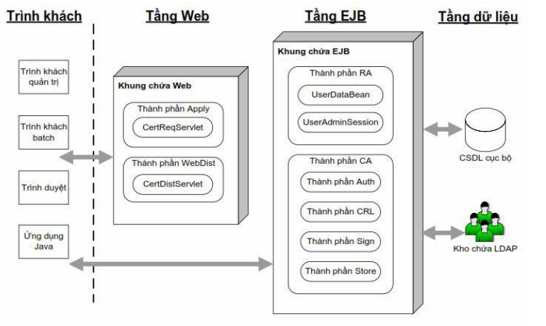
EJBCA được xây dựng với kiến trúc phân tầng, cụ thể như sau:
- Data Tier – tầng dữ liệu: Tầng dữ liệu lưu trữ các chứng nhận, CRL
cũng như các thực thể cuối.
-Thành phần CA: Thành phần có chức năng tạo các CA gốc, CA con,
chứng nhận, CRL và giao tiếp với kho chứa LDAP để lưu trữ thông tin chứng
nhận.
- Thành phần RA: Thành phần có chức năng tạo, xóa và hủy bỏ người
dùng.
- Tầng Web Tier: Đây là giao diện (điển hình là giao diện người – máy
bằng đồ họa) để trình khách tương tác với hệ thống EJBCA, đồng thời quy định
các cấp độ và phạm vi truy cập thông tin khác nhau cho thực thể cuối.
- Trình khách: Trình khách là thực thể cuối hay người sử dụng như trình
khách thư điện tử, máy chủ web, trình duyệt web hay cổng VPN.
3.4. Chức năng
EJBCA là một tổ chức chứng nhận rất phổ biến hiện đang được sử dụng,
một trong những CA được ưa thích hiện nay. Các đặc trưng cơ bản của CA này
bao gồm sự lựa chọn của thuật toán ta cần như tùy chọn giữa các thuật toán
SHA1 hay SHA256 với RSA và với các kích thước khóa khác nhau như 1024,
2048, 4096.
EJBCA cung cấp một số tính năng nổi bật về lựa chọn ngôn ngữ trong quá
trình cấu hình hệ thống. Ngoài ra ta cũng có thể chọn loại publisher chúng ta
muốn như LDAP, thư mục động (AD – Active Directory) hay một thiết kế
publisher tự làm.
3.5. Đánh giá
Ngoài EJBCA còn có các sản phẩm khác có thể triển khai hệ thống PKI
hoàn chỉnh như OpenCA và Windows 2003 Server CA. Do Windows 2003
Server CA không phải là sản phẩm mã nguồn mở, không thể tự do phát triển
cũng như kiểm soát được quá trình phát triển và độ an toàn nên không được
quan tâm tìm hiểu.
EJBCA và OpenCA đều là các dự án PKI mã nguồn mở mạnh và hiện
cũng có nhiều phát triển đang được thực hiện cả 2 phần mềm này.
EJBCA là một CA và là một hệ thống quản lý PKI hoàn chỉnh, là một giải
pháp PKI rất mạnh, độc lập môi trường, hiệu suất cao, có thể mở rộng dựa trên
thành phần. Ngoài ra, EJBCA rất linh hoạt trong việc cung cấp các cách thức
hoạt động tùy chọn như một CA độc lập hoặc được tích hợp hoàn toàn trong ứng
dụng thương mại bất kỳ. Hơn nữa, tuy việc cấu hình hệ thống EJBCA phức tạp
hơn OpenCA rất nhiều nhưng hệ thống EJBCA khi đã đi vào hoạt động lại mang
đến rất nhiều tiện lợi và đơn giản cho người sử dụng trong việc phát sinh và
quản lý chứng nhận. Ngoài ra, khác với OpenCA, việc cập nhật CRL trong
EJBCA hoàn toàn tự động.
Ngoài ra, EJBCA được phát triển và cung cấp bởi PrimeKey, một công ty
PKI mã nguồn mở đứng đầu trên thế giới nên việc sử dụng EJBCA ta có thể
thừa hưởng từ năng lực phát triển của công ty và hoàn toàn yên tâm về tính an
toàn luôn có trong mã nguồn.

4. Ứng dụng cấp phát chứng thư số bằng EJBCA
4.1. Ứng dụng chứng thư số bằng EJBCA
Trong hệ thống PKI, việc cấp phát chứng thư số là chức năng quan trọng nhất để xác thực danh tính các thực thể tham gia (người dùng, thiết bị, dịch vụ). EJBCA (Enterprise Java Beans Certificate Authority) là một phần mềm mã nguồn mở mạnh mẽ, cho phép triển khai đầy đủ các hoạt động của một Tổ chức chứng thực (CA).
Quá trình cấp phát chứng thư số thường gồm các bước:
- Khởi tạo và cấu hình RootCA (CA gốc).
- Tạo hồ sơ (profile) cho các thực thể cuối (End Entity).
- Cấp phát chứng thư số cho End Entity dựa trên thông tin định danh (Subject DN, mật khẩu, thuật toán ký).
Trong phần dưới đây, quá trình triển khai sẽ được minh họa chi tiết kèm hình ảnh, từ việc tạo RootCA đến việc phát hành chứng thư số cho người dùng.
Giải thích thuật ngữ chuyên môn
- RootCA (Root Certificate Authority – Tổ chức chứng thực gốc) : Là CA cấp cao nhất trong hệ thống PKI, tự ký chứng thư số cho chính mình (self-signed certificate). RootCA phát hành chứng thư số cho các thực thể khác (Intermediate CA hoặc End Entity). Toàn bộ hệ thống PKI được xây dựng dựa trên sự tin cậy của RootCA.
- End Entity (Thực thể cuối) : Là đối tượng được cấp chứng thư số trong PKI, có thể là người dùng, máy chủ web, thiết bị, hoặc dịch vụ. End Entity sử dụng chứng thư số để xác thực danh tính và mã hóa thông tin trong giao dịch.
- End Entity Profile (Hồ sơ thực thể cuối) : Là tập hợp các thông số cấu hình định nghĩa cách cấp phát chứng thư cho một loại End Entity. Ví dụ: yêu cầu về định danh (Subject DN), độ dài khóa, thuật toán ký. Khi tạo End Entity, ta phải chọn hoặc định nghĩa một Profile để EJBCA dựa vào đó phát hành chứng thư.
- Subject DN (Distinguished Name – Tên định danh duy nhất) : Là chuỗi thông tin nhận diện một thực thể trong PKI. Subject DN thường bao gồm các trường như:
- CN (Common Name – Tên thông thường, ví dụ: tên người hoặc tên miền website)
- OU (Organizational Unit – Đơn vị tổ chức)
- O (Organization – Tổ chức)
- C (Country – Quốc gia, theo chuẩn ISO 3166)
Chuỗi Subject DN đảm bảo mỗi chứng thư số phát hành là duy nhất và gắn liền với một thực thể xác định.
- Certificate (Chứng thư số): Là dữ liệu điện tử do CA phát hành, chứa khóa công khai của End Entity cùng thông tin định danh (Subject DN), thời hạn hiệu lực và chữ ký số của CA.
- CRL (Certificate Revocation List – Danh sách thu hồi chứng thư) : Là danh sách các chứng thư số đã bị hủy bỏ trước thời hạn, do CA phát hành. Các hệ thống khi xác thực chứng thư số cần kiểm tra CRL để đảm bảo chứng thư vẫn hợp lệ.
- PEM File (.pem) : Là định dạng file thường dùng để lưu trữ chứng thư số hoặc khóa công khai/khóa bí mật. File .pem được mã hóa theo chuẩn Base64, bao gồm phần header (-----BEGIN CERTIFICATE-----) và footer (-----END CERTIFICATE-----).
- Self-signed Certificate (Chứng thư tự ký) : Là chứng thư do chính CA phát hành và ký cho mình. Thường dùng cho RootCA hoặc trong môi trường thử nghiệm.

4.2. Ứng dụng chứng thực chéo dựa trên EJBCA
4.2.1. Mô hình triển khai
- Triển khai cài đặt EJBCA (Enterprise Java Beans Certificate Authority) trên 2 máy khác nhau nhằm tạo hai hệ thống
PKI (Public Key Infrastructure: Hạ tầng khóa công khai) khác nhau: hệ thống PKI Chính phủ và hệ thống PKI công cộng như hình
3.2.
- Triển khai chứng thực chéo giữa hai hệ thống PKI này bằng cách: trên mỗi hệ thống khởi tạo RootCA (Certification Authority: Tổ chức chứng thực) và khởi tạo các thực thể cuối sau đó tiến hành xác thực chéo lẫn nhau.
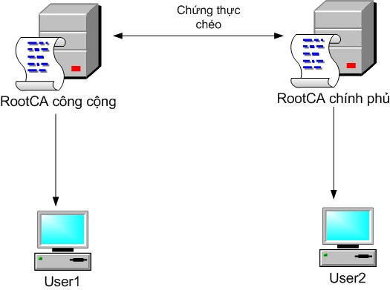

Hình4.2. Mô hình triển khai
→ Giải thích rằng hệ thống có 2 PKI độc lập (PKI Chính phủ và PKI công cộng). Mỗi PKI cài EJBCA riêng, sau đó thực hiện chứng thực chéo.

4.2.2. Ứng dụng chứng thực chéo trên EJBCA
- Triển khai chứng thực chéo ngang hàng trên phần mềm nguồn mở EJBCA.
- Vào trang quản trị EJBCA
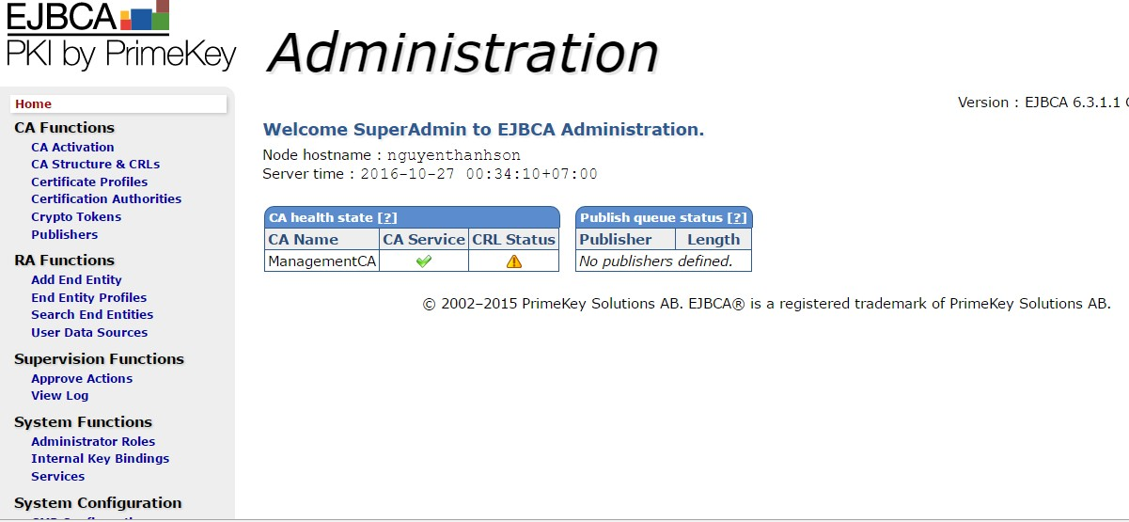
Hình4.3. Trang quản trị EJBCA
→ Đây là giao diện quản lý chính của EJBCA, nơi người quản trị có thể tạo RootCA, End Entity, quản lý chứng chỉ, CRL (Certificate Revocation List: Danh sách hủy bỏ chứng nhận).
- Tạo hai RootCA là RootCA1 và RootCA2.
- Trên trang quản trị chọn Certification Authorities để tạo ra các các RootCA:
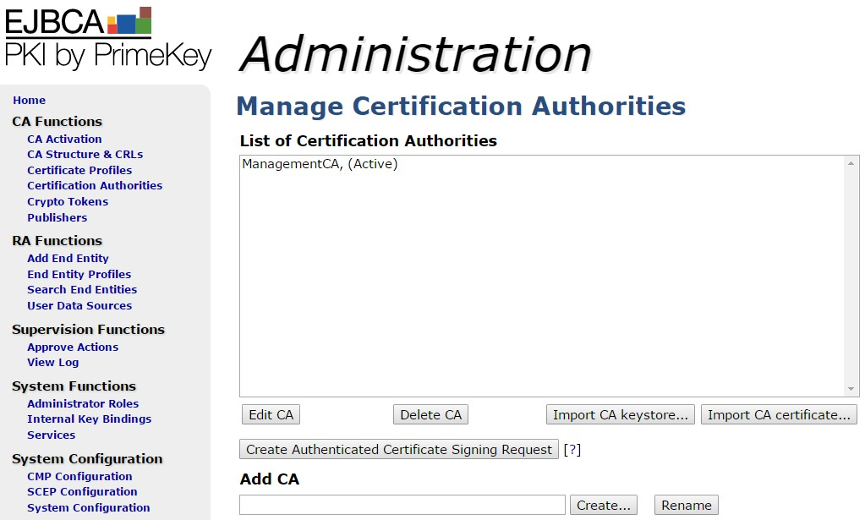

Hình 4.4. Tạo các RootCA
→ Thể hiện thao tác chọn menu Certification Authorities → Add CA để bắt đầu tạo một RootCA mới.

- Tạo RootCA1 và RootCA2 bằng cách Add CA
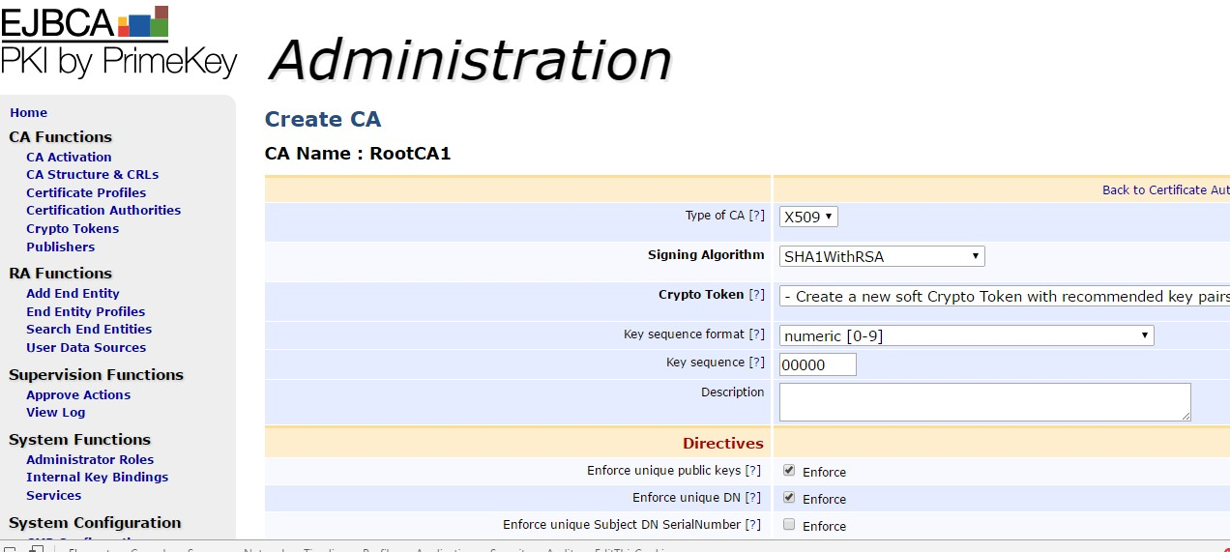

Hình 4.5. Điền thông tin cơ bản cho một RootCA
→ Chọn thuật toán ký (RSA, SHA256withRSA…), nhập Subject DN (Distinguished Name), cấu hình số ngày hết hạn…

- Điền thông tin cơ bản của RootCA1 và RootCA2 (chọn thuật toán ký, Subject DN, số ngày hết hạn của chứng chỉ) -> Create ta tạo được 2 RootCA

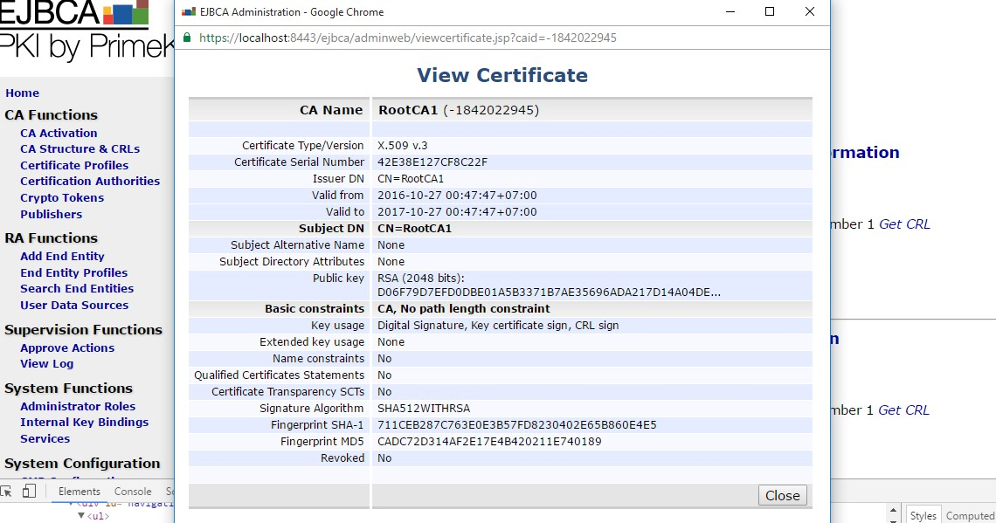

Hình 4.6. Thông tin đầy đủ khi một RootCA được tạo
→ Giao diện hiển thị toàn bộ chi tiết chứng chỉ của RootCA sau khi đã được khởi tạo thành công.

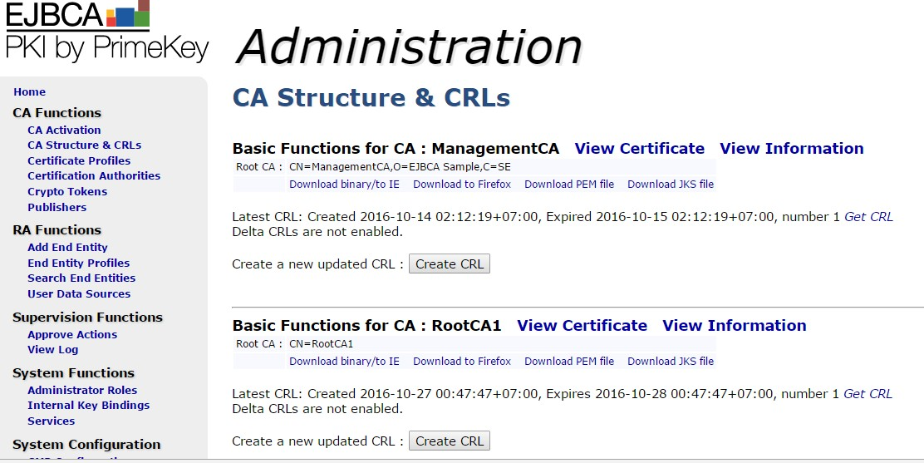

Hình 4.7. Download PEM file của RootCA
→ Xuất chứng chỉ RootCA ra file .pem (Privacy-enhanced Electronic Mail: Thư điện tử bảo mật) để cài vào Windows Certificate Store (Trusted Root Certification Authorities). Đây là bước để các hệ thống khác tin tưởng RootCA này.

- Download PEM file của RootCA1 (tương tự đối với RootCA2), sau đó nhập chứng chỉ RootCA1.cacert.pem (RootCA2. cacert.pem) vào Trusted Root Certification Authorities trong hệ quản lý chứng chỉ của windows bằng cách chạy Run -> certmgr.msc -> chọn Action -> All Tasks -> Import -> thực hiện các bước để Import file “.pem” để tao chứng chỉ RootCA1 (RootCA2). (Các RootCA tự ký).

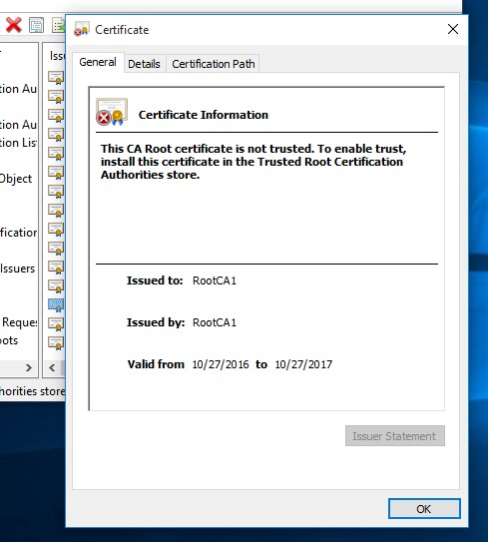
Hình 4.8. Chứng thư số của RootCA
→ Thể hiện chứng thư số vừa được phát hành cho RootCA, chứng thư
này được dùng làm nền tảng tin cậy cho toàn bộ các End Entity thuộc RootCA đó

- Tiếp theo, tạo các thực thể cuối cho 2 RootCA
- Chọn End Entity Profiles sau đó add các thực thể.
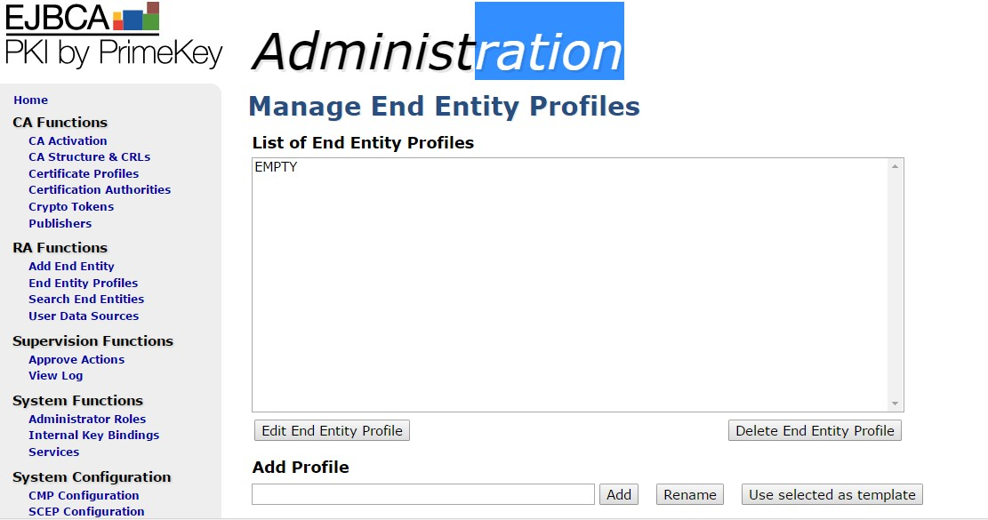

Hình 4.9. Tạo người dùng End Entity
→ Tạo End Entity Profile cho User1 (thuộc RootCA1) và User2 (thuộc RootCA2).

- Đối với RootCA1 ta Add Profile User1_Profile
- Đối với RootCA2 ta Add Profile User2_Profile
- Sau đó, chọn Edit End Entity Profile để cập nhật thông tin của từng User1_Profile và User2_Profile (User name, Password, thêm Subject DN Attributes, được chứng thực bởi RootCA1 đối với User1_Profile, RootCA2 đối với User2_Profile ….), chọn Save để lưu các thông tin.
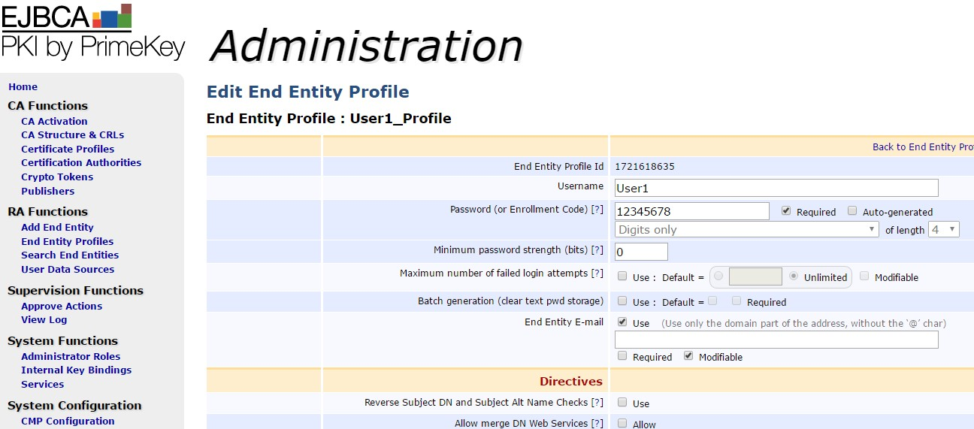

Hình 4.10. Điền đầy đủ thông tin cho các User
→ Nhập thông tin định danh, mật khẩu, Subject DN… để cấp chứng thư số cho User.

- Sau đó Add lại các thông tin của End Entity
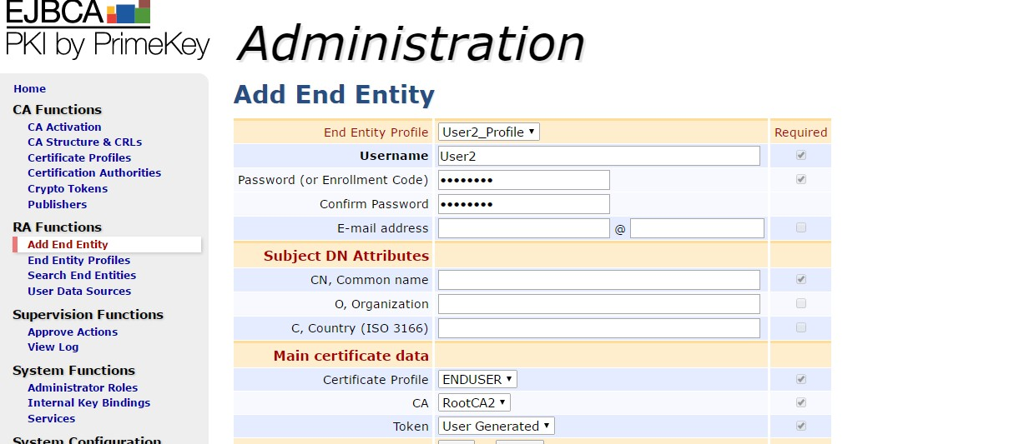

Hình 4.11. Add lại thông tin của các User
→ Hoàn tất cấu hình End Entity trước khi phát hành chứng chỉ.

- Tiến hành chứng thực chéo bằng cách: User1 gửi request đến RootCA2 và User2 gửi request đến RootCA1 để xác thực.
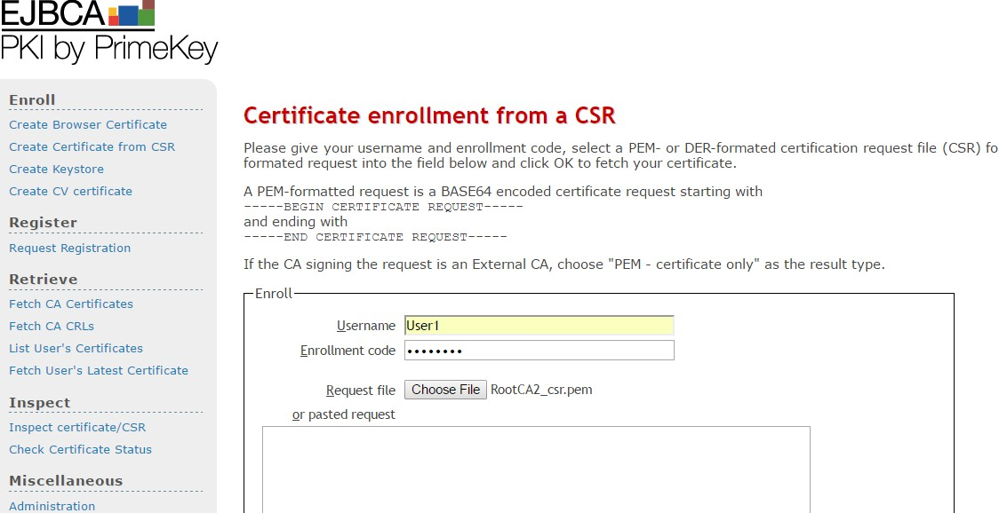
Hình 4.12. Các User gửi request để thực hiện xác thực chéo
→ User1 (thuộc RootCA1) gửi request đến RootCA2 và ngược lại, để hai RootCA xác thực lẫn nhau.

- Xác thực chéo thành công:
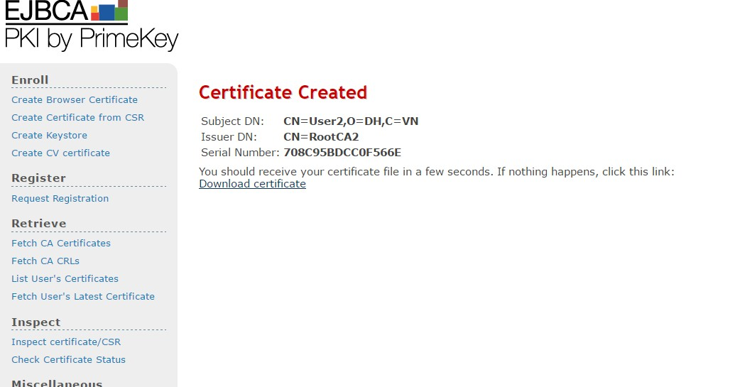

Hình 4.13. Xác thực chéo thành công cho User1
→ Hình này minh họa quá trình User1 (được tạo trong RootCA1) gửi yêu cầu chứng thực đến RootCA2. Sau khi RootCA2 kiểm tra và xác nhận thông tin, User1 sẽ được RootCA2 phát hành chứng thư số. Kết quả cho thấy chứng thư số của User1 đã được chấp nhận, điều này chứng minh RootCA2 tin cậy chứng chỉ do RootCA1 cấp.

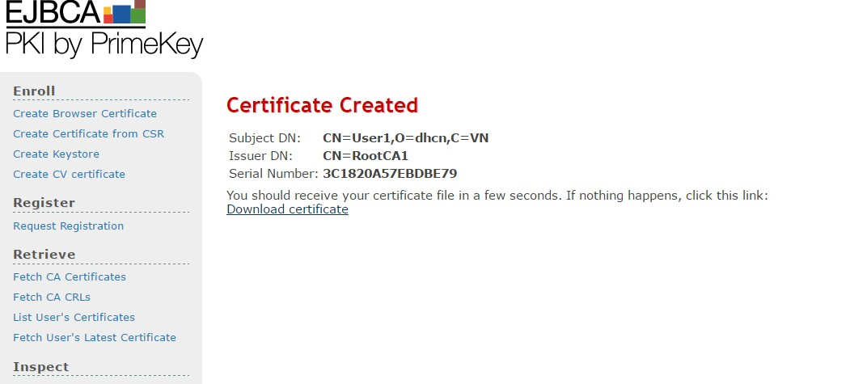

Hình 4.14. Xác thực chéo thành công cho User2
→ Hình này minh họa chiều ngược lại, User2 (được tạo trong RootCA2) gửi yêu cầu chứng thực đến RootCA1. Sau khi RootCA1 xác minh, User2 được cấp chứng thư số hợp lệ từ RootCA1. Điều này cho thấy RootCA1 tin cậy chứng chỉ do RootCA2 phát hành.

Kết luận
Qua quá trình triển khai trên, ta thấy rằng EJBCA cung cấp đầy đủ các chức năng để cấp phát chứng thư số, bao gồm:
- Tạo và quản lý RootCA.
- Quản lý các End Entity Profiles.
- Cấp phát, xuất chứng thư số và quản lý trạng thái chứng thư (hợp lệ, thu hồi).
Việc cấp phát chứng thư số bằng EJBCA không chỉ đảm bảo xác thực danh tính, tính toàn vẹn dữ liệu mà còn tạo nền tảng để triển khai các ứng dụng bảo mật trong giao dịch điện tử. Đây cũng là cơ sở để mở rộng sang các giải pháp nâng cao như chứng thực chéo (cross-certification) giữa các hệ thống PKI độc lập, góp phần hình thành môi trường tin cậy rộng lớn hơn (ví dụ trong Chính phủ điện tử, dịch vụ công trực tuyến và thương mại điện tử).

